计算机系统=硬件+软件

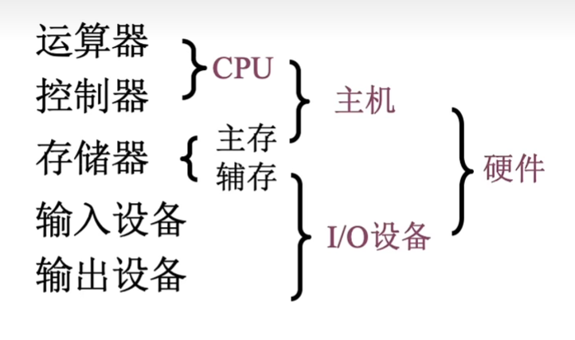

主存=主存储器，即内存，运行内存

辅存=硬盘、固态硬盘，即我们说的手机内存电脑内存等，是属于I/O设备，访问时需要涉及I/O操作